Laboratorijski dnevnik

2 laboratorijska vaja:

LABORATORIJSKE TEHNIKE

- NAMEN
Namen druge laboratorijske vaje je bil spoznati najrazličnejše laboratorijske tehnike in se jih naučiti pravilno uporabljati.

- 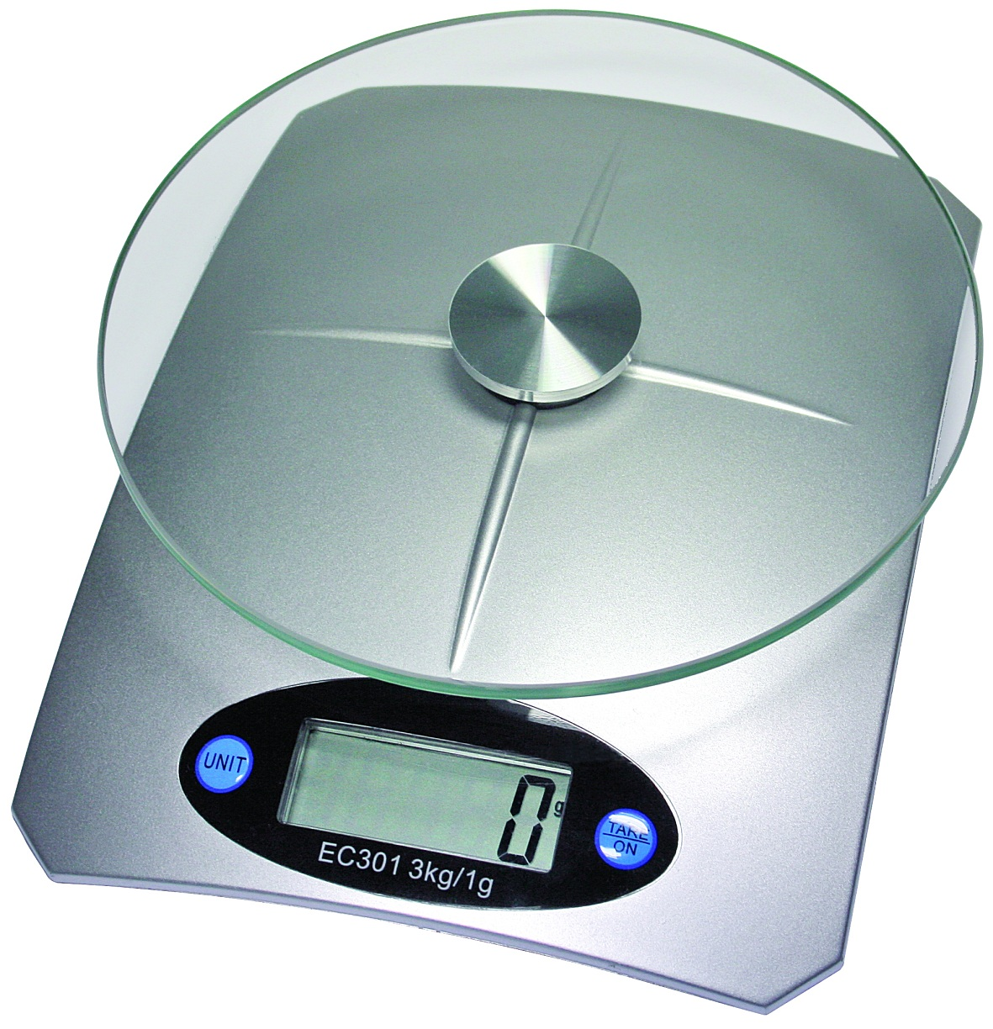NALOGE
- TEHTANJE z digitalno tehtnico ( 1. vaja)

- MERJENJE PROSTORNINE TEKOČIN (2. vaja)

- 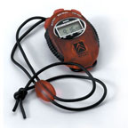MERJENJE ČASA s štoparico (3. vaja)

- 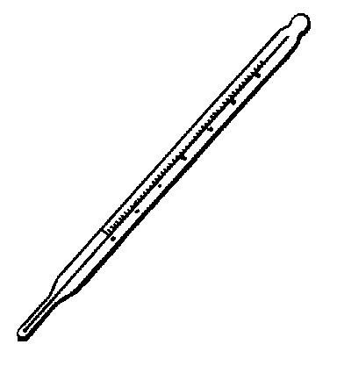MERJENJE TEMPERATURE z alkoholnim
termometrom (4. vaja)

- 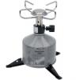RAVNANJE S PLINSKIM GORILNIKOM (5. vaja)

- KEMIKALIJE IN LABORATORIJSKI PRIBOR
Kemikalije:
- propan butan (v plinskem gorilniku)
- vodovodna voda

Laboratorijski pribor:

  - 1 vaja:
- digitalna tehtnica
- čaša
- žlička
  - 2. vaja
- pipeta (polnilna in
merilna)
- gumijasta sesalka-žogica
- merilni valj
  - 3. vaja
- bireta
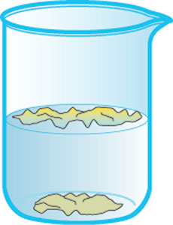- čaša
- štoparica
- lij
  - 4. vaja
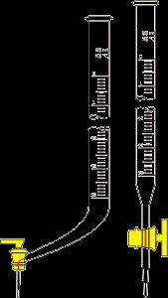- alkoholni termometer
  - 5. vaja
- plinski gorilnik
- stojalo z mrežico
- čaša
- alkoholni termometer

4) SKICE POIZKUSOV
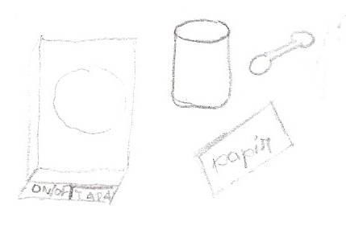
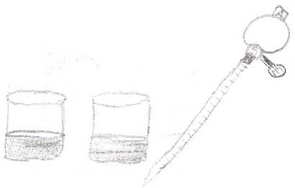
1. vaja 2. vaja

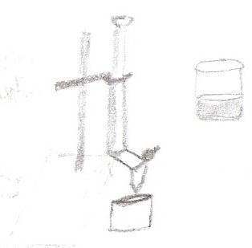3. vaja 4. vaja 5. vaja

- UGOTOVITVE/ OPAŽANJA
Pri vseh vajah sem opazila oziroma ugotovila, da moram biti pri poizkusih zelo natančna če želim dobiti pravilne rezultate. Prav tako moram pozorno spremljati navodila za delo. Precej pomembno pa se mi zdi tudi to, da preden naredimo nek poizkus preberemo navodila, si vnaprej pripravimo kar potrebujemo in preberemo morebitna opozorila.

